CHỦ ĐỀ: SỬ DỤNG CHUỘT MÁY TÍNH
BÀI: THỰC HÀNH VẼ TRÊN PAINT (TIẾT 2)
I. YÊU CẦU CẦN ĐẠT:
1. Kiến thức
- Học sinh biết cách vẽ một bức tranh con vật đơn giản trên Paint.
- Học sinh biết cách sử dụng các công cụ trong Paint để vẽ con vật em yêu thích.
2. Năng lực
- Học sinh rèn luyện kỹ năng sử dụng chuột để thao tác trên Paint.
- Học sinh phối hợp màu sắc để tạo ra các bức vẽ ngộ nghĩnh.
3. Phẩm chất
- Học sinh có thái độ tích cực, hứng thú với việc học vẽ trên máy tính.
- Học sinh rèn luyện tính cẩn thận, tỉ mỉ khi thực hiện các thao tác vẽ.
II. ĐỒ DÙNG HỌC TẬP:
- Giáo viên: Bài giảng điện tử, tivi tương tác.
- Học sinh: Sách bài tập, vở ghi, bút, thiết bị kết nối mạng (nếu có thể).
III. PHƯƠNG PHÁP GIẢNG DẠY:
- Phương pháp trực quan sinh động.
- Phương pháp thực hành cá nhân và thảo luận nhóm.
- Phương pháp trải nghiệm và khám phá.
IV. BỐ CỤC BÀI GIẢNG:
BƯỚC | MỤC TIÊU | HOẠT ĐỘNG | THỜI GIAN | PHƯƠNG TIỆN
1. Khởi động | Tạo hứng thú cho học sinh và xác định vấn đề cần học | Trò chơi: Tìm điểm khác biệt  Cách tiến hành:  - Giáo viên chia lớp thành các nhóm.  - Các nhóm quan sát 2 bức ảnh và tìm điểm khác biệt giữa 2 ảnh.  - Nhóm trả lời nhiều đáp án đúng và nhanh nhất sẽ chiến thắng.  - Giáo viên hướng dẫn vào bài học | 5 phút | Bài giảng điện tử
2. Hình thành kiến thức mới | Học sinh tìm hiểu các công cụ trên phần mềm Paint | Hoạt động 1: Tìm hiểu công cụ Paint  Cách tiến hành:  - Giáo viên chia lớp thành các nhóm.  - Học sinh lắng nghe giáo viên hướng dẫn.  - Giáo viên kết luận.  Trò chơi "Nhận diện công cụ Paint"  Cách tiến hành:  - Giáo viên chia lớp thành các nhóm.  - Học sinh quan sát hình ảnh các công cụ trong Paint (bút vẽ, đổ màu, hình mẫu, tẩy,...) và tìm chức năng đúng của công cụ.  - Giáo viên kết luận. | 10 phút | Bài giảng điện tử, hình ảnh ,Video
3. Luyện tập | Học sinh phát triển kỹ năng thực hành vẽ tranh trên Paint | Hoạt động: Vẽ tranh con vật em yêu  Cách tiến hành:  - Giáo viên chia lớp thành các nhóm.  - Học sinh theo dõi Video “Vẽ con bọ đơn giản”  - Giáo viên hướng dẫn cách vẽ con vật bằng các hình cơ bản  - Học sinh thực hành trên máy tính theo hướng dẫn.  - Giáo viên quan sát, hỗ trợ từng nhóm khi gặp khó khăn. | 15 phút | Máy tính, phần mềm Paint
4. Vận dụng | Học sinh rèn luyện kỹ năng thuyết trình trước lớp | Hoạt động: Trình bày sản phẩm  Cách tiến hành:  - Giáo viên chia lớp thành các nhóm.  - Các nhóm thuyết trình về sản phẩm bài vẽ của nhóm.  - Nhóm nào hoàn thành nhanh và sáng tạo nhất sẽ chiến thắng. | 5phút | Máy tính, phần mềm paint

V. BÀI GIẢNG CHI TIẾT:
1. Khởi động:
Trò chơi “Tìm điểm khác biệt”
Mục tiêu: Học sinh nhận biết các thông tin riêng tư và công khai.
Cách tiến hành:
- Giáo viên chia lớp thành các nhóm.
- Các nhóm quan sát 2 bức ảnh và tìm điểm khác biệt giữa 2 ảnh.
- Nhóm trả lời nhiều đáp án đúng và nhanh nhất sẽ chiến thắng.
- Giáo viên hướng dẫn vào bài học
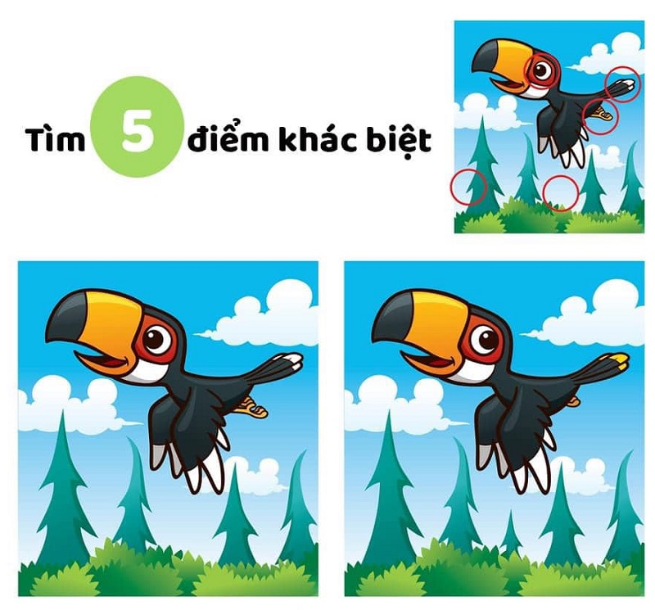
Kết luận: Hãy cùng thử sức sáng tạo kết hợp cùng các công cụ của Paint để tạo ra những bức tranh thật đẹp nhé.
2. Hình thành kiến thức mới.
Hoạt động: Tìm hiểu công cụ Paint
Mục tiêu: Học sinh rèn luyện kỹ năng sử dụng chuột để thao tác trên Paint.
Cách tiến hành:
- Giáo viên chia lớp thành các nhóm.
- Học sinh lắng nghe giáo viên hướng dẫn.
- Giáo viên kết luận.
Chức năng Bút chì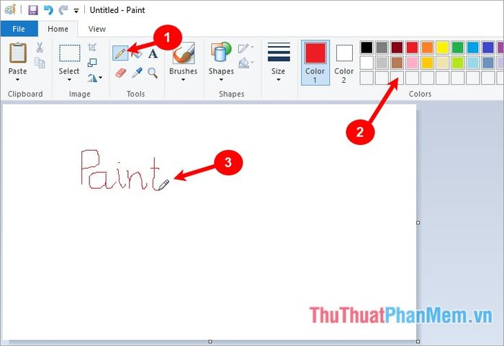 | - GVHD: Nhấn vào biểu tượng Bút chì, chọn màu sắc và giữ chuột để vẽ tự do trên trang vẽ.
- Chức năng tạo màu nền  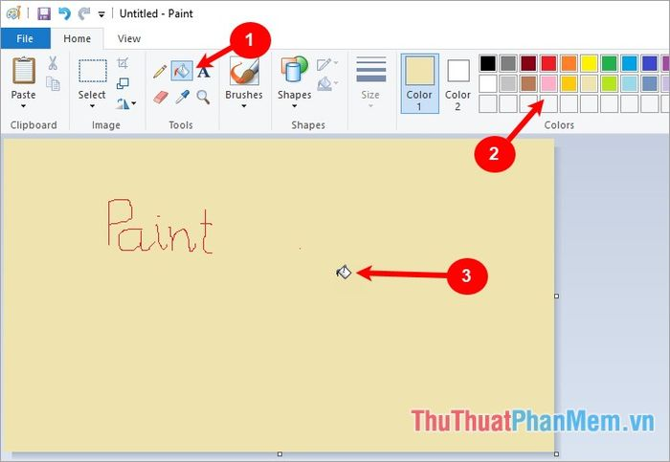 | - GVHD: Bấm vào biểu tượng Đổ màu, chọn màu bạn muốn trong bảng màu, sau đó bấm chuột vào vùng cần đổ màu.
- Chức năng xóa  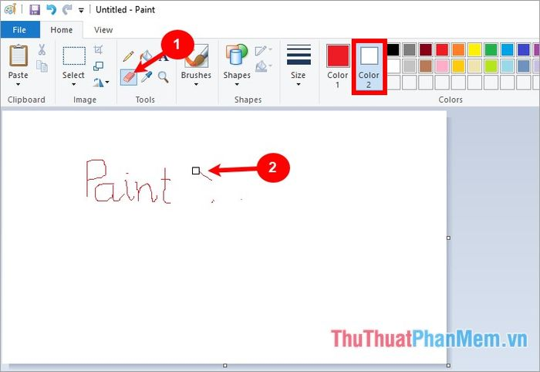 | - GVHD:  Bút tẩy giúp bạn loại bỏ những chi tiết không mong muốn, nhấn vào biểu tượng Bút Tẩy, giữ chuột và di chuyển qua phần cần xóa.
- Chức năng vẽ đường thẳng, vẽ đường cong  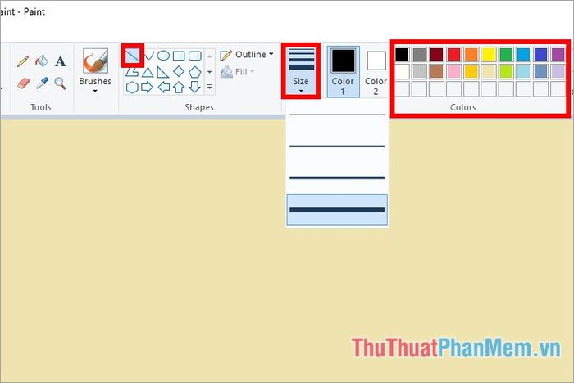  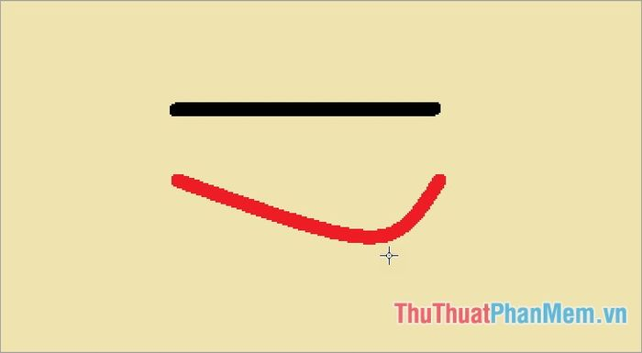 | - GVHD:  + Vẽ đường thẳng  Chọn biểu tượng đường thẳng trong mục Hình dạng, thiết lập kích cỡ cho đường thẳng trong phần Kích thước, chọn màu từ bảng màu Màu sắc.  + Vẽ đường cong  Chọn biểu tượng đường cong trong mục Hình dạng, thiết lập kích cỡ cho đường cong trong phần Kích thước, chọn màu sắc cho đường cong từ bảng màu Màu sắc. Sau đó, nhấn vào trang Paint và vẽ đường cong. Khi mới vẽ, đường cong chỉ là một đường thẳng.
- Chức năng vẽ các hình khối khác  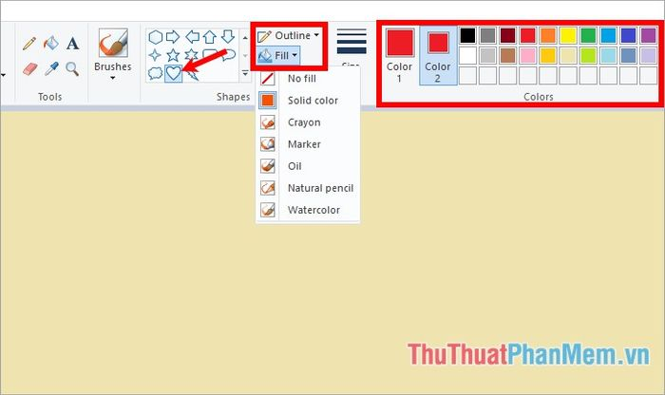  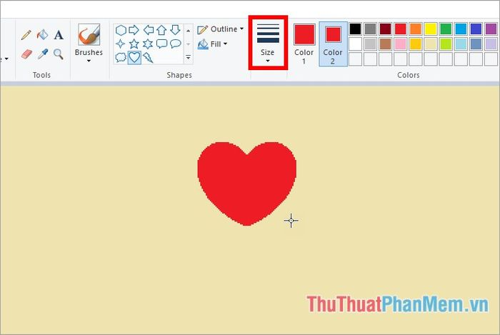 | - GVHD:  Các bạn có thể chọn hình khối mà bạn muốn vẽ trong phần Hình dạng (hình ellipse, hình chữ nhật, hình tam giác, hình thoi, ngôi sao 4 cạnh, ngôi sao 5 cạnh, mũi tên trái, mũi tên phải...). Tiếp theo, chọn kiểu đường viền cho hình khối trong phần Viền (màu của Viền là Color 1 trong bảng màu), màu nền cho hình khối trong phần Tô (màu của Tô là Color 2 trong bảng màu). Nếu muốn thay đổi màu cho màu nào thì chọn màu đó và chọn màu trong bảng màu. Các bạn có thể chọn kích thước của đường viền cho hình khối trong phần Kích thước, sau đó vẽ vào vị trí mà bạn muốn trên trang Paint.
Chức năng Size  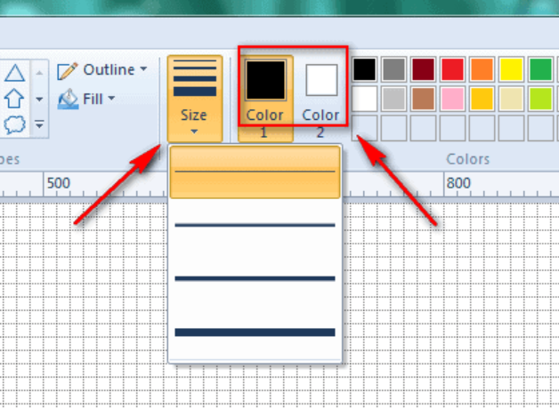 | - GVHD:  Chức năng này cho phép bạn tùy chọn độ đậm/ mảnh của nét vẽ  - Color 1: màu của nét vẽ  - Color 2: màu nền của hình
Chức năng Brushes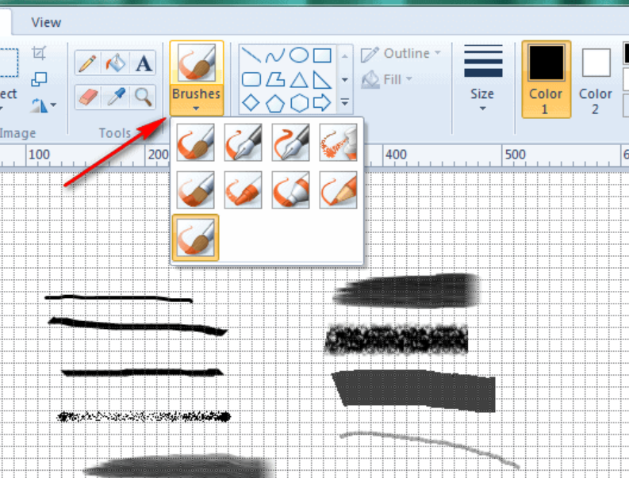 | - GVHD: Chức năng này dùng để vẽ các nét vẽ theo ý thích.

Trò chơi: "Nhận diện công cụ Paint"
Mục tiêu: Học sinh nhận diện các công cụ và chức của từng công cụ trong Paint.
Cách tiến hành:
- Giáo viên chia lớp thành các nhóm.
- Học sinh quan sát hình ảnh các công cụ trong Paint (bút vẽ, đổ màu, hình mẫu, tẩy,...) và tìm chức năng đúng của công cụ.
- Giáo viên kết luận.
Chọn kích thước |  | Chọn nét vẽ | 
Vẽ hình khối | 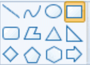 | Đổ màu nền
Tẩy xóa |  | Bút chì | 

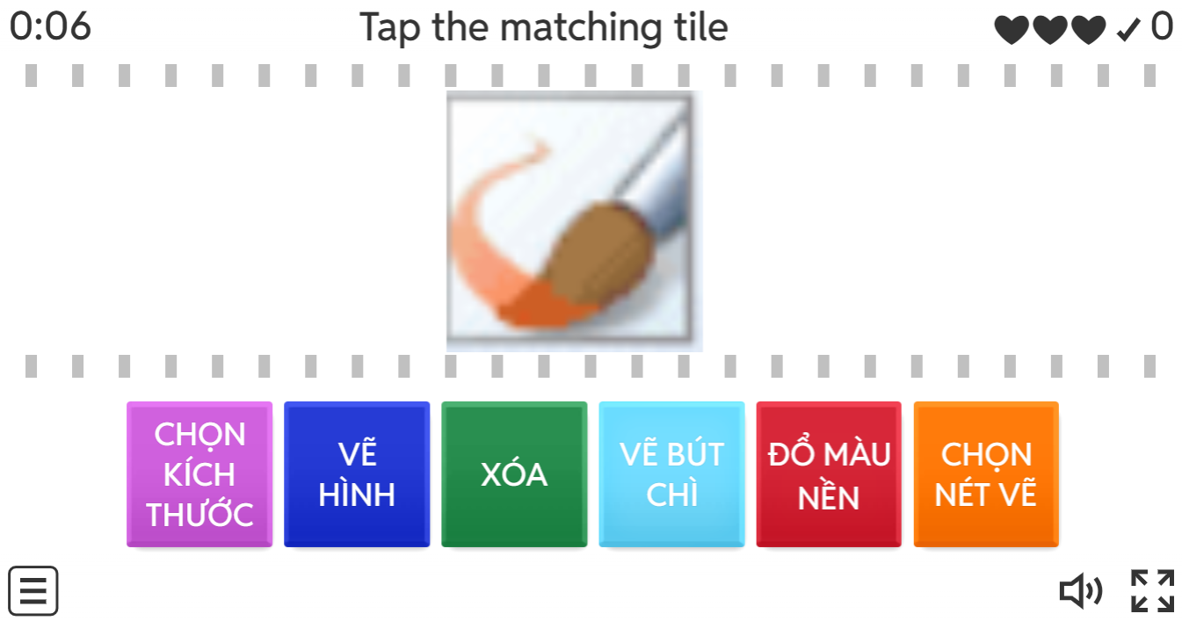
Kết luận: Sử dụng các công cụ đơn giản trong Paint giúp chúng ta tạo ra những bức tranh sáng tạo, sinh động.
3. LUYỆN TẬP
Hoạt động: Vẽ tranh con vật em yêu
Mục tiêu: Học sinh phát triển kỹ năng thực hành vẽ tranh trên Paint
Cách tiến hành:
- Giáo viên chia lớp thành các nhóm.
- Học sinh theo dõi Video “Vẽ con bọ đơn giản”
- Giáo viên hướng dẫn cách vẽ con vật bằng các hình cơ bản
- Học sinh thực hành trên máy tính theo hướng dẫn.
- Giáo viên quan sát, hỗ trợ từng nhóm khi gặp khó khăn.
- Link video: https://www.youtube.com/watch?v=heLK9ADOe90 (nội dung: 0:20 – 2:22)
- Gvhd: Giáo viên hướng dẫn học sinh vẽ con vật bằng các hình cơ bản (hình tròn làm đầu, hình chữ nhật làm thân, đường cong làm đuôi, hình tam giác làm tai).
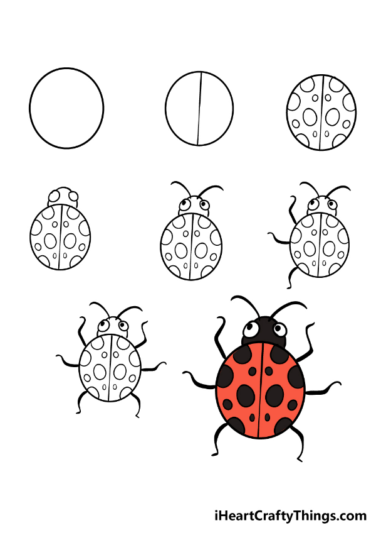

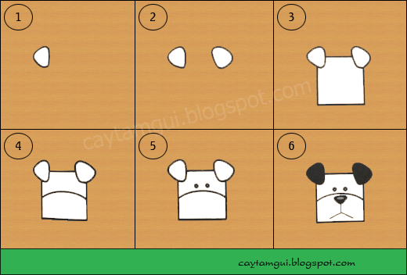
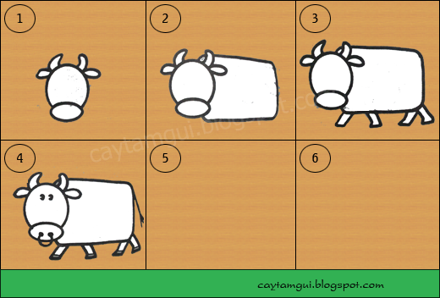
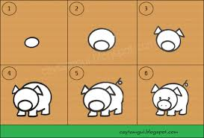
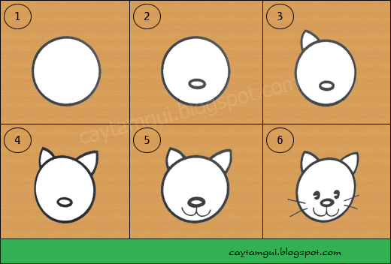

Kết luận: Biết cách sử dụng những công cụ cơ bản của phần mềm Paint để tạo ra những bức tranh đơn giản. Hãy tiếp tục luyện tập và khám phá thêm các tính năng khác để vẽ những bức tranh đẹp hơn nhé.
4.VẬN DỤNG:
Hoạt động: Trình bày sản phẩm
Mục tiêu: Học sinh rèn luyện kỹ năng thuyết trình trước lớp
Cách tiến hành:
- Giáo viên chia lớp thành các nhóm.
- Các nhóm thuyết trình về sản phẩm bài vẽ của nhóm.
- Nhóm nào hoàn thành nhanh và sáng tạo nhất sẽ chiến thắng.
- Giáo viên hướng dẫn: Giáo viên cho học sinh lần lượt lên trình bày bài vẽ của mình trước lớp.
Khi trình bày, học sinh nêu rõ:
- Con vật em đã vẽ là gì?
- Em đã sử dụng những công cụ nào trong Paint để vẽ?
- Em thích nhất chi tiết nào trong bức tranh của mình?
Kết luận: Làm quen với phần mềm Paint và sử dụng các công cụ cơ bản để vẽ tranh không chỉ giúp phát triển tư duy sáng tạo mà còn rèn luyện kỹ năng sử dụng máy tính.

